**КОНСПЕКТ**

**непрерывной образовательной деятельности воспитателя и детей (НОД)**

**по экологическому воспитанию «Занимательная экспедиция»**

**Возрастная группа:**  подготовительная

**Виды деятельности детей:**

коммуникативная (диалог-взаимодействие),

познавательно-исследовательская (путешествие- экспедиция),

двигательная (динамическая пауза),

игровая (дидактическая игра),

восприятие художественной литературы и фольклора (слушание стихотворения)

**Разновидности интегрированной деятельности:**

познавательно – игровая,

коммуникативно-познавательная,

литературно-коммуникативная,

двигательно-игровая.

**Содержание деятельности детей**:

представления детей о типичных экосистемах (лес, луг, водоем, пустыня);

представления детей о взаимосвязи в экосистемах;

представления детей о правилах поведения в экосистемах.

**Образовательные задачи.**

**ЗНАНИЯ**

1. Обобщать представления детей о типичных экосистемах (лес, луг, водоем, пустыня)

2. Развивать умение самостоятельно устанавливать взаимосвязи в экосистемах; при исчезновении каких-либо живых организмов в составе сообщества изменяются условия среды, что может привести к гибели других организмов;

3. Закрепить знания детей о правилах поведения в экосистемах.

**ОТНОШЕНИЯ**

1. Развивать навык свободного общения во время совместной деятельности,

2. Развивать умение слаженно работать в коллективе

**ДЕЙСТВИЯ**

1. Сформировать у детей представления о типичных экосистемах (лес, луг, водоем, пустыня)

2. Формировать у детей умение самостоятельно устанавливать взаимосвязи в экосистемах

3. Формировать умения проводить простейшие опыты

**Интегрированная форма:**

игра - экспедиция

**Задания для совместной деятельности детей** (вид, способы предъявления и способы представления решения):

|  |  |  |
| --- | --- | --- |
| **Задание/ инструкция педагога**  (действие и его содержание) | **Способ**  **предъявления педагогом задания детям** | **Результат выполнения задания детьми** |
| Послушайте мой рассказ, ответьте на вопросы | Словесный | Внимательно слушают рассказ, отвечают на вопросы |
| Проверьте готовность к экспедиции, ответьте на вопросы | Наглядно-словесный | Проверяют готовность, отвечают на вопросы |
| Рассмотрите картину, ответьте на вопросы | Наглядно-словесный | Рассматривают картину, отвечают на вопросы |
| Составьте цепочку, используя предметные картинки | Практический | Выстраивают цепочки, используя предметные картинки |
| Посадите семена трав | Практический | Сажают семена |
| Выберите из множества знаков - знаки, напоминающие о правилах поведения в лесу. | Практический | Выбирают знаки «Береги лес от пожара», «Не разжигай костров у деревьев», «Уходя из леса, потуши костер» |
| Посмотрите на «речку», ответьте на вопросы | Наглядно-словесный | Смотрят на действия педагога, отвечают на вопросы. |
| Постройте очистные сооружения | Практический | Строят очистные сооружения |
| Выберите из множества знаков - знаки, напоминающие о правилах поведения у реки. | Практический | Выбирают знаки « Не бросай мусор в воду», «Не бросай в воду стекло», «Не мой машину в реке», «Не рви водные растения» |
| Послушайте текст динамической паузы и выполните движения по тексту | Практический | Выполняют движения в соответствии с текстом. |
| Назовите названия луговых цветов и насекомых, обитающих на лугу. | Словесный | Называют названия луговых цветов и насекомых. |
| Рассмотрите луг, ответьте на вопросы | Наглядно-словесный | Рассматривают луг, отвечают на вопросы. |
| Посадите семена травы | Практический | Сажают семена травы |
| Послушайте стихотворение о луге | Словесный | Слушают стихотворение |
| Рассмотрите макет, ответьте на вопросы | Наглядно-словесный | Рассматривают макет, отвечают на вопросы. |
| Сравните по таблице строение березы и саксаула, ответьте на вопросы | Наглядно-словесный, практический | При помощи таблицы сравнивают строение березы и саксаула, отвечают на вопросы |
| Ответьте на вопросы | Словесный | Отвечают на вопросы |

**Материалы и оборудование.**

***1. Стимульный материал:***

– объявление (устное)

– плакат с тематикой мероприятия,

- знаки, напоминающие правила поведения в природе

***2. Материалы для деятельности детей:***

\**материалы для преобразования и трансформации*

– стол для экспериментирования;

- макет «Пустыня», «Загрязненная река»

*\*Материальные средства для деятельности детей:*

– материалы для проведения опытов (пластилин, спички, воронка с фильтром,вода)

- инструменты для элементарной трудовой деятельности (лейки, земля, семена, палочки для рыхления)

– предметные картинки

***3. Дидактический материал:***

– карточки с правилами поведения в природе

***4. Оборудование (техническое обеспечение) деятельности детей****:*

– ноутбук,

– презентация

**Конструктор совместной деятельности педагога и детей**

|  |  |  |
| --- | --- | --- |
| **Этап** | **Деятельность педагога** | **Деятельность детей** |
| **Мотивационно-целевой** | Создает проблемную ситуацию, предлагает найти выход. | Выслушивают проблему, выдвигают предположения |
| Педагог предлагает отправиться в экспедицию | Выслушивают предложение, и принимают решение отправиться в экспедицию. |
| **Содержательно-деятельностный** | Предлагает рассмотреть картину и ответить на вопросы | Рассматривают картину и отвечают на вопросы |
| Предлагает выстроить логически эко цепочки, используя предметные картинки | Используя предметные картинки, выстраивают логические эко цепочки. |
| Предлагает посадить семена трав, для возрождения леса | Сажают семена |
| Предлагает выбрать из множества знаков только те, которые напоминают о правилах поведения в лесу | Выслушивают задание, выбирают необходимые знаки |
| Демонстрирует макет «Загрязненная река», задает вопросы | Рассматривают макет, наблюдают за действиями педагога, отвечают на вопросы |
| Предлагает построить очистные сооружения, чтобы спасти реку. | Дети строят очистные сооружения |
| Предлагает выбрать из множества знаков только те, которые напоминают о правилах поведения у реки | Выслушивают задание, выбирают необходимые знаки |
| Предлагает послушать текст динамической паузы и выполнить движения соответствующие тексту, производит показ движений с проговариванием текста | Слушают текст и выполняют движения в соответствии с текстом динамической паузы |
| Предлагает назвать пять названий луговых цветов и насекомых | Называют луговые растения и насекомых. |
| Предлагает рассмотреть слайд и ответить на вопросы | Рассматривают слайд, отвечают на вопросы |
| Предлагает посадить семена луговых растений | Выполняют поручение |
| Предлагает послушать стихотворение | Слушают стихотворение |
| Предлагает рассмотреть макет «Пустыня», задает вопросы | Рассматривают макет, отвечают на вопросы |
| **Оценочно-рефлексивный** | Спрашивает, что узнали нового. | Делятся впечатлениями, отвечают на вопросы |

**Методы и приемы (методическое сопровождение)**

***1. Методы стимулирования и мотивации деятельности детей, их интереса к деятельности (эмоциональная и интеллектуальная стимуляция):***

Демонстрирует карту, на которой помещены значки «SOS!»

Предлагает отправиться в экспедицию, чтобы оказать помощь

***2. Методы организации и осуществления деятельности:***

Словесные

**Беседа с детьми о природных зонах, природных бедствиях, о предметах, необходимых в экспедиции**

Вопросы к беседе:

1. Какие природные зоны вы знаете?
2. Каким цветом эти природные зоны помечают на карте?
3. В каких случаях подается сигнал «SOS!»
4. Что необходимо брать с собой в экспедицию?

Наглядные

**Рассматривание картины «Плач леса»**

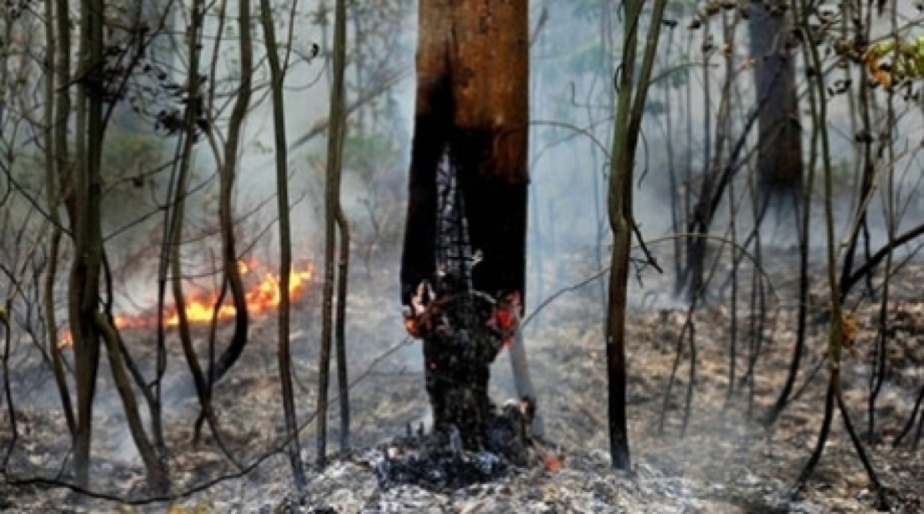

**SOS!**

Словесные

**Беседа по картине «Плач леса»**

Вопросы:

1. Почему лес погибает после пожара?
2. Как можно это исправить?

Аудиовизуальные (сочетание словесных и наглядных методов)

Дидактическая игра **«Кто вернется в лес? »**

**Цель:** развитие у детей умение выстраивать логические эко цепочки

**Материал:** карточки с изображением травы, насекомых, мелких животных, кустарников, насекомоядных птиц, деревьев, животных и птиц, хищники и т.д.

**Содержание:** необходимо выстроить цепочки, используя предметные картинки. Выросла трава – появились насекомые, наземные мелкие животные. Выросли кустарники – появились насекомоядные птицы. Выросли деревья – вернулись животные и птицы, живущие на этих деревьях. появились хищники и т.д.

Практические

- Посадка семян травы.

- Из множества выбирают знаки о правилах поведения в лесу: «Береги лес от пожара!», «Не разжигай костров у деревьев!», «Уходя из леса, потуши костер»

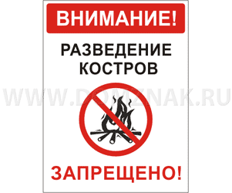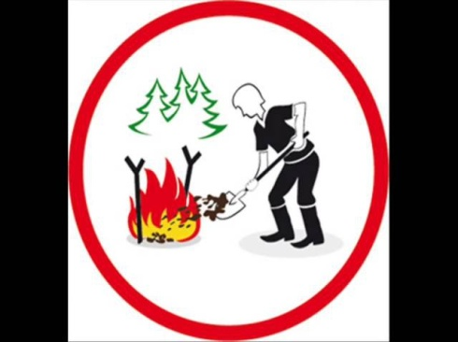

Наглядно – словесные

**Педагог предлагает рассмотреть макет «Загрязненная река»** и проводит опыт

**Оборудование:** пластмассовый ящик, установлен под углом, отверстие слива в нижней части. Под отверстием – емкость для слива воды. На поверхности ящика насыпаны опилки, пенопласт, пластмассовая крошка. Лейки с водой, пластилин, спички без головок, фильтры, воронка.

**Ход**: Педагог начинает медленно лить воду по наклонной плоскости, обращая внимание на то, сколько грязи в воде. Задает вопросы.

**Вопросы:**

- Как вы думаете, кто сможет выжить в такой воде?

- Из этой реки исчезла вся рыба. Как вы думаете, почему?

- Почему на берегу реки не видно насекомых, лягушек и водоплавающих птиц?

- Может ли человек пострадать в данной ситуации?

- Можно ли использовать такую воду для приготовления пищи и купания?

- Как можно исправить положение?

Практические

**Посадка защитных лесополос, постройка очистных сооружений**.

**Ход:** Дети из пластилина делают защитные валики, «сажают» в них деревья (спички), на емкость устанавливают воронку с фильтром. Затем проверяют эффективность работы сооружения – льют воду. Сравнивают, насколько чище стала вода. Если результат не очень хороший, меняют фильтр. Сливают воду каждый раз в новую емкость, чтобы была возможность сравнить.

- Из множества выбирают знаки о правилах поведения у реки: «Не бросай мусор в воду!», «Не бросай воду стекло!», «Не мой машины в реке», «Не рви водные растения!»

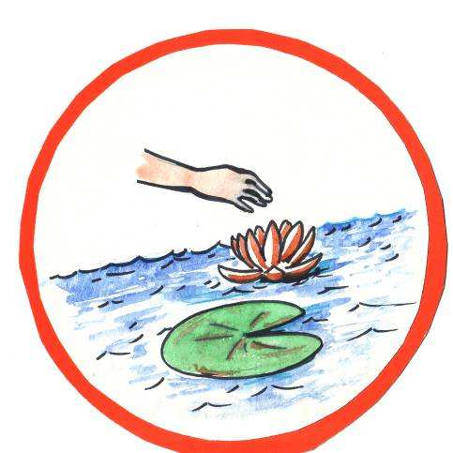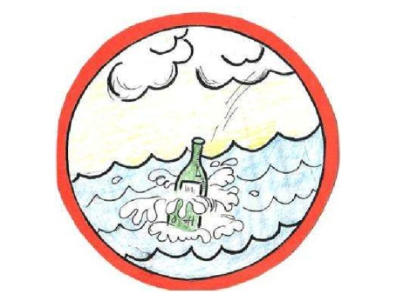

**Выполнение заданий динамической паузы**

|  |  |
| --- | --- |
| Текст физминутки | Действия детей |
| В синем небе облака, Под горой бежит река.  Рано утром из реки  Тянут сети рыбаки,  Много рыбы наловили,  Вкусную уху сварили,  Ах! | Встают на носочки, поднимают руки вверх  Приседают, руки вперед  Встают  Имитируют движение, как бы перебирая руками сеть  Разводят руки в стороны  Выполняют круговые движения рукой, как бы помешивая уху вкотелке |

Словесный

**Игра «Я знаю пять…»** Названия луговых цветов: клевер, тимофеевка, гвоздика, пырей, мышиный горошек, щавель, трава луговая и т.д. Названия насекомых: шмель, пчела, бабочка, муравьи, жуки и т.д.

Наглядно – словесный

**Педагог предлагает рассмотреть слайд, говорит о том, что это луг. Задает вопросы.**

Вопросы:

1. Это место отмечено как луг. Что это такое? Что могло случиться?
2. Почему получен сигнал бедствия?
3. Что нужно сделать?

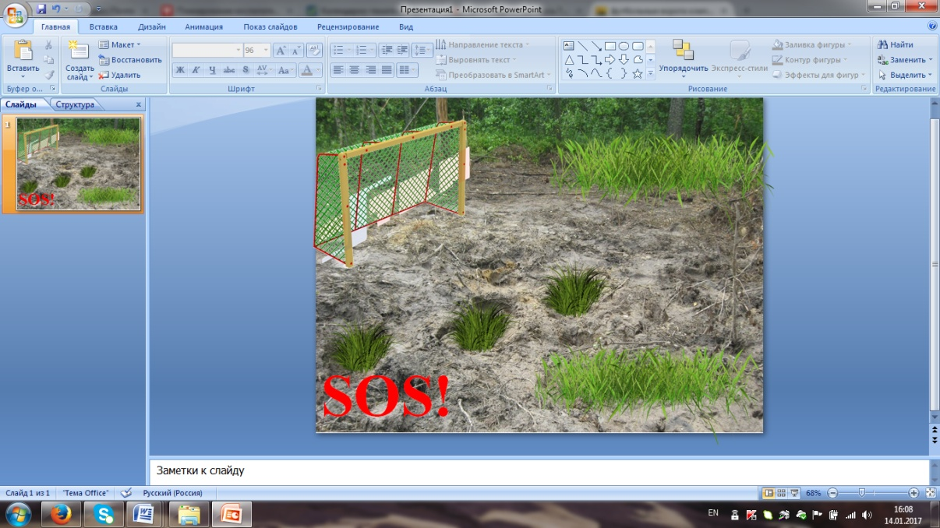

Словесно - практический

В приготовленных ящиках с землей дети сажают семена (клевер, овес, газонная трава) Рыхлят землю, затем поливают ее и сеют семена. Во время выполнения поручения вспоминают, что нужно растению для роста и развития (вода. свет, тепло, воздух).

Словесный

**Педагог благодарит детей за заботу и предлагает послушать стихотворение И.Сурикова о луге.**

Ярко солнце светит,  
В воздухе тепло,  
И, куда ни глянешь,  
Все кругом светло.  
По лугу пестреют  
Яркие цветы,  
Золотом облиты  
Темные листы.  
Дремлет лес: ни звука, -  
Лист не шелестит,  
Только жаворонок,  
В воздухе звенит.

Наглядно – словесный

**Педагог предлагает рассмотреть макет «Пустыня»** (на желтом фоне несколько растений: саксаул, кактус, верблюжья колючка. На песке лежат куклы «дети», около них засохшие деревья (ветки): березы, ели, сосны.

**Беседа о пустыне**

Вопросы:

* + 1. В пустыне людям сложно. Почему?
    2. Что нужно брать с собой в пустыню?
    3. Какая должна быть одежда?

**После рассматривания макета педагог задает вопросы:**

1.Как вы думаете, что случилось с детьми?

2.Они получили солнечный удар. Что необходимо сделать?

3. Дети хотели посадить деревья в пустыне. Почему у них это не получилось?

**Предлагает сравнить строение березы и саксаула**

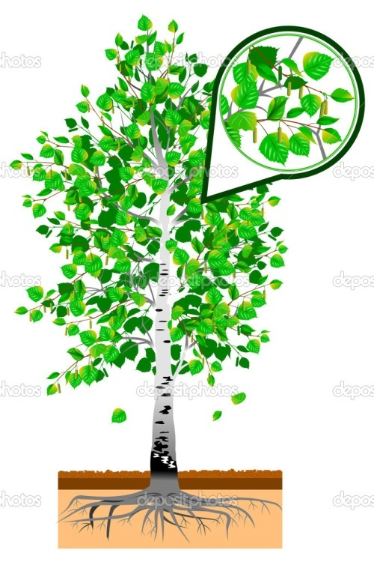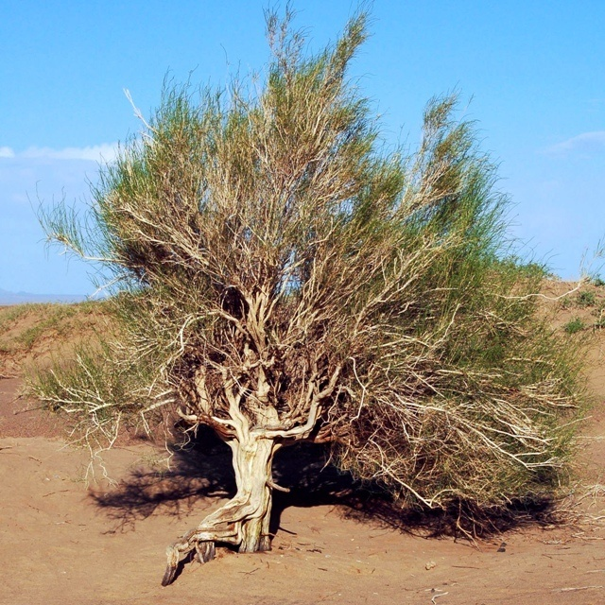

1. ***Методы контроля и самоконтроля:***

Рефлексия деятельности.

Педагог спрашивает у детей, что им понравилось, что нового, интересного они для себя узнали.

Воспитатель: Итак, ребята! Благодарю вас за работу. Скажите, пожалуйста, что интересного было для вас на сегодняшнем занятии. Как вы считаете, кто лучше всех справлялся с заданиями. Что было для вас самым сложным, самым легким? Что было для вас новым, а о чем вы уже хорошо знаете? Давайте, вспомним, какие задания мы сегодня выполняли. Спасибо.